BATCHMAIL: traitement groupé de pièces
Une extension proposée par : CATS Informatique.
L'extension BATCHMAIL permet de constituer un ensemble de pièces, sélectionnées selon certains critères, avant de les traiter en masse.
📣 L'extension existe en mode Light (2 options possibles : Génération ou Envoi) et Premium (toutes fonctionnalités incluses)
✨ Présentation complémentaire de l'extension : BatchMail - Traitement groupé des pièces

Pour toutes les pièces commerciales client et fournisseur, les traitements possibles sont :

➡️ **Version basique (mode Envoi ou Génération - option au choix)**
✅ envoyer par mail un lot de pièces (message type + pièce jointe)
✅ générer des pièces cible à partir des pièces sélectionnées (ex : commande ⇒ facture)

➡️ **Version Premium**
✅ regrouper toutes les pièces destinées à un même contact dans un seul mail (avec possibilité de compresser les pièces jointes dans un fichier ZIP)
✅ envoyer les pièces à un email unique (en remplacement de l'email de chaque contact)
✅ envoyer les relances client sur une période échue
✅ dupliquer des pièces à une date spécifiée en paramètre
✅ éditer des documents récapitulatifs (balance, relevé de factures, liste des consos, …)

🔝 Possibilité d'upgrader de Light à Premium (via un supplément de 100€)
 | Acheter l'extension  TIP Cette extension fonctionne à partir des versions 15.16.xx de Gestan.

Installation et Paramétrage
Le fichier GESTAN_BATCHMAIL.WDL doit être copié sur le répertoire suivant : C:\Users\[user]\AppData\Roaming\GESTAN_15
Le paramétrage SMTP est effectué via l'écran de paramétrage général de Gestan.
Le contenu des courriels d'accompagnement des factures sont gérés via l'écran standard des messages-type.
Attention : si vous faites des envois groupés de factures à un destinataire, bien penser à crééer un message-type adapté en utilisant les mots-clés appropriés (voir plus bas)

Utilisation de l'écran
Accès : Suivi clients → Traitements groupés
La fenêtre principale se compose de 2 parties :
- en partie haute, la sélection des pièces à constituer en lot
- en partie basse, le traitement à réaliser (génération, envoi, envoi + génération, édition)
- et les paramètres du traitement
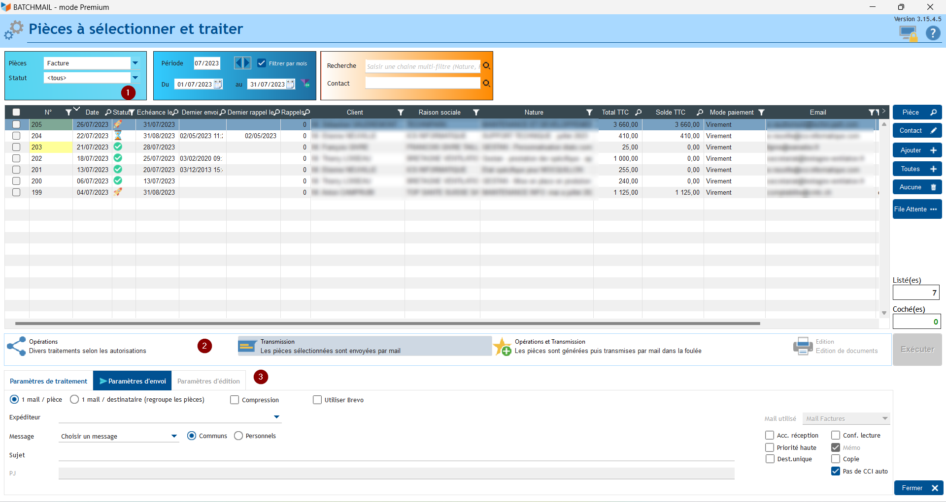

Sélection des pièces
Pour constituer un lot de factures, on peut les sélectionner selon les critères suivants :
- type de pièce client ou fournisseur (devis, commande, facture, etc…)
- statut : choix d'un statut ou d'un regroupement de statuts
- période (mensuelle ou annuelle)
- contact
- filtre multi critères (montant , nature , raison sociale, nom client)
Le lot est constitué en cochant les lignes de la liste filtrée. Il est possible de sélectionner/désélectionner les lignes en cliquant sur Toutes ou Aucune.
On peut également ajouter des pièces unitairement en les sélectionnant dans la liste filtrée ou encore en sélectionnant plusieurs lignes avant de cliquer sur Ajouter au lot via le clic droit sur la liste des factures.
Depuis cette fenêtre principale, il est aussi possible d'ouvrir la Pièce et la fiche du contact lié à partir d'une ligne sélectionnée.
Le bouton Aucune permet de remettre à zéro la sélection.
Le bouton File Attente permet de consulter les envois de mail en défaut.

Génération de pièces
- Dupliquer : Les pièces sont créées à l'identique en prenant en compte les options ci contre et la date spécifiée en paramètre
Options du traitement : conserver les notes complémentaires, les anotations, les documents liés ou consolider les pièces par destinataire.
- Transformer : Une nouvelle pièce est générée à partir de la pièce d'origine sélectionnée, en prenant en compte le paramétrage général (par type de pièce) et les transformations possibles activées (voir Paramétrage pièces
- Consolider : L'ensemble des pièces sélectionnées sont regroupées dans une pièce résultante.

Envoi de pièces

Version Premium
* Possibilité de regrouper les factures dans un mail par destinataire (au lieu d'un mail par facture)
- Options du traitement : compresser les fichiers PDF dans une archive unique (ZIP)
- les nouvelles pièces sont générées et envoyées dans la foulée
- Possibilité d'utiliser le service Brevo (ex Sendinblue) , pour Tracking des emails

Version Standard
Selon l'option choisie, on peut envoyer OU générer des pieces.

Caractéristiques de l'envoi
- expéditeur : choisir une des adresses mail définies dans la fiche Utilisateur
- message : sélectionner le message type parmi les messages existants pour ce type de pièce. Attention, une image dans la signature du message choisi ne sera transmise que si un lien web (et non un chemin local) est indiqué
- sujet : on peut se servir de mots-clé pour personnaliser l'objet du mail
- PJ : on peut ajouter un document en pièce jointe dans le mail (en plus de la facture automatiquement insérée comme pièce jointe)
- options pour l'envoi :
  - Demander un accusé de réception,
  - Demander une confirmation de lecture,
  - Marquer le message comme prioritaure
  - Priorité haute, mémorisation de l'envoi dans la fiche Contact
  - Envoyer une copie du message à l'expéditeur
  - Ignorer le CCi automatique
  - Envoyer à un destinataire unique (en remplacement du contact), préciser le mail de destination

Mots clés spécifiques pour envoi multiples (version Premium)
%INTERVALLE_NUM_PIECES% : Intervalle des numéros de piece (plus petit au plus grand)
%INTERVALLE_DT_PIECES% : Intervalle des dates de pièce (plus ancienne à plus récente ou date unique si les 2 dates sont égales)
%MONTANT_TOTAL_TTC% : Montant total de toutes les pièces cumulées
%LISTE_PIECES_AVECSOLDE% : Détail des pièces avec solde restant à payer pour chaque pièce
%MONTANT_TOTAL_TTC_SOLDE% : Montant total du solde restant à payer pour toutes les factures cumulées

Rapport de l'envoi
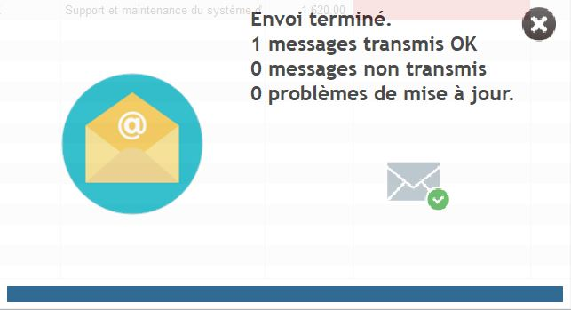
Ce rapport en temps réel est affiché suite au clic sur le bouton Envoyer A la fin de l'envoi, il sera précisé combien de factures n'ont pu être envoyées et Gestan proposera automatiquement un nouvel essai au prochain démarrage.

Edition de documents
- Relevé de factures : Permet d'éditer un document regroupant l'ensemble des factures pour ce contact et les contacts appartenant à la même société sur une période donnée.
- Balance client : Peut être développé sur demande
- Liste des consos : Peut être développé sur demande

Version | Date | Observations
3.15.4.5 | 01/08/2023 | Correction anomalies dans la sélection et optimisations, ajout de l'exclusion CCi automatique
3.15.4.0 | 15/06/2023 | Correction anomalies dans la génération, optimisations diverses sur le temps de chargement
3.15.3.0 | 15/06/2023 | Modifications mineures, intégration composants Licence et Brevo
3.15.2.0 | 31/10/2022 | Mise à niveau version A1
3.15.1.5 | 15/09/2022 | Nouvelles fonctionnalité d'édition de documents récapitulatifs
3.15.1.4 | 12/04/2022 | Regroupement de pièces comme pièces jointes au mail, par destinataire commun + sélection de pièces à relancer
3.15.1.3 | 03/03/2022 | Traitement des autres pièces commerciales en plus des factures, possibilités de dupliquer et générer des pièces
3.15.1.2 | 03/12/2020 | Ajout de la date de dernier envoi + sélection possible par dates + gestion envois précédents
3.15.1.1 | 04/09/2020 | Première version de production


Autres articles “Extensions V15”
ABO : Abonnements
AMAZON : Interface Amazon
ATELIER : Gestion d'atelier
AUDIOCENTER : Centres audio-prothétiques
BADGEUSE : Contrôle d'accès par badgeuse
BATCHMAIL: traitement groupé de pièces
BATICHIFFRAGE© Le devis bâtiment facilité
BEL : Liste des clients par montant de TVA (pour la Belgique)
BIBLI : gestion d'une bibliothèque
BOUTIQUE : boutique en ligne intégrée à Gestan
BREVO : Suivi de la distribution des mails
BS3DH : Pièces spécifiques
CAISSETACT Caisse tactile (paramétrage)
CAISSETACT Caisse tactile (Utilisation)
CARNEDBOR : Carnet de bord véhicule
CERFA : Génération de CERFAs
CHAT : Clavardage avec Gestan
CHRONSTAT : Séries statistiques liées au temps
Classique Attitude
COMMISSIONSCO : Commissions commerciales
CYBERBANQUE : Intégration fichiers bancaires
DEV : Développements (informatiques)
DRM : Déclaration Récapitulative Mensuelle
EASYVRP : Interface EasyVRP
EBAY : Interface eBay
ECHEANCIER : Ventilation des factures par échéances
ECOMMERCE : Import des ventes faites en ligne
EDUC : Écoles et centres de formation
ETATSPE_ICS : États spécifiques
ETIQUEXPED : Etiquettes d'expédition
ETSPCTS01: Collection d'états spécifiques
Export SAGE / BOB
FACTURETTE : Génération de facturettes
GESTFORM: logiciel de gestion de la formation spécialisée en CACES*
GESTINTER - suivi des interventions via application mobile
GREWIS : Statistiques spécifiques
GROUPS : Gestion des groupes
HIBOUTIK : caisse enregistreuse en ligne
IMAGELOAD Chargement en masse d'images
IMMO : gestion des immobilisations *
Interface Prestashop
INTERGESTAN : Communications inter-Gestans
INTEROR : ordres de réparation (OR)
INTEROR : ordres de réparation (OR) (version Cugnaux)
INTERPLUS : Fonctionnalités supplémentaires pour la gestion des interventions / gestion de maintenance *
INTERTP : Gestion mobile des interventions (pour équipes de techniciens itinérants)
INTERWEB : Gestion web des interventions
LOADPIECE : Chargement de pièces
LOADTROMBI : Chargement images contact
MISSIONS : Pilotage et planification
MOBICOM : Préparation des commandes (Application Mobile)
MODCHAMPCOMP : Mise à jour des champs complémentaires
OBJVENTE : Objectifs de vente
Ordre de réparation Netkom
Outils Lumiscop
PARCELLR : Parcelles et opérations culturales
PHOTOCOPIE - Facturation photocopieurs
PILOTINTER : Gestion des interventions sur un parc d'équipements et sur site
PLLOADER : Packing-List
Plugin AFBF
PREPBON : Bons de préparation
PRESTIMPORT : Interface Prestashop
PRETPROD : Prêts de produit
PROPALE : génération de propositions commerciales
PROSPECTS : Gestion des prospects
PROSTEP : Étapes de prospection
Rapport d'intervention CAPARA
Rapport d'intervention Vérification 05
RDVWEB Enregistrer des RDV depuis votre site web
RELAUTO : Relance automatique de facture en masse
SAVTICKET: Tickets de SAV
SCAN : Scanner un code barre
SIGNATURE : signature électronique des devis
SKYDIVING : Gestion des clubs de parachutisme
SMS: Envoyer des SMS avec Gestan
STATEC : Export de données pour la STATEC (pour le Luxembourg)
STRIPE : Création de liens de paiement
SUIVCOM : Suivi des commandes
SUIVI_PROCESS : Suivi administratif par processus métier
SYNOPSIS : Affectation des tâches
SYNTHESE_PROJET : Synthèse Projets
TARIFSEXPED : Calcul automatique des frais d'expédition
TICKETS: suivi des incidents clients
TIME TRACKER - Saisie des temps de travaux pour les projets
TINK : Agrégation des comptes bancaires *
TRANSCOMPTA : Transmission des données à la comptabilité
TRESO : Gestion de trésorerie
TRLOADER : Chargement de tarif fournisseur
TXREMCLI : Taux de remise client
URSSAF: Avance de crédit d'impôts
WISHLIST : Liste de courses
WOOCOMMERCE Commerce en ligne
WORDPRESS Espace client sous Wordpress

